2011年市区高职院校教职工乒乓球比赛在我院成功举办

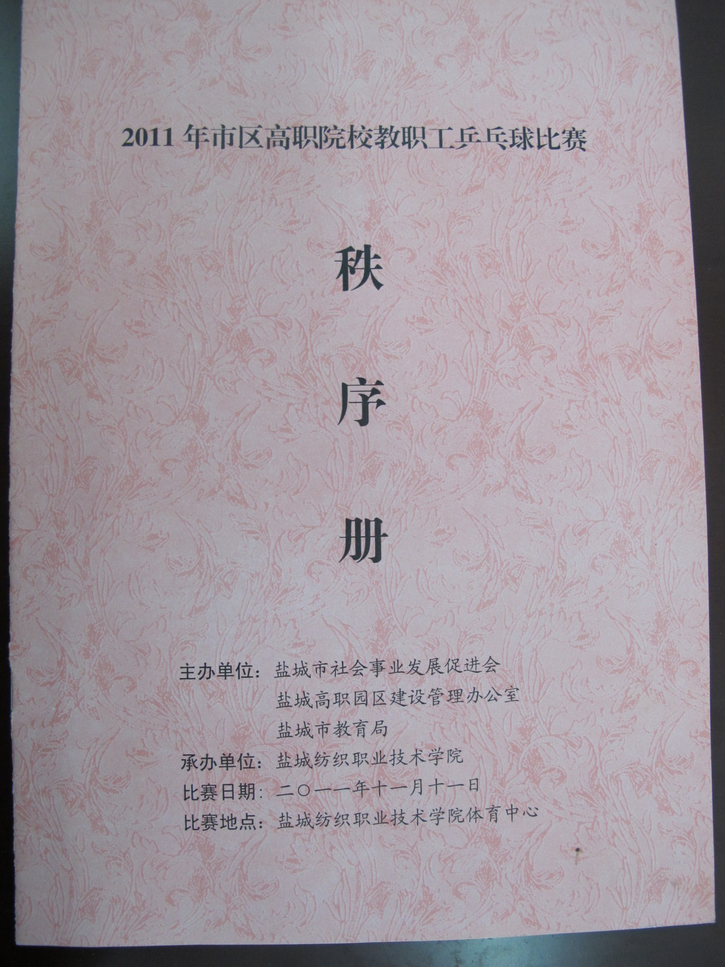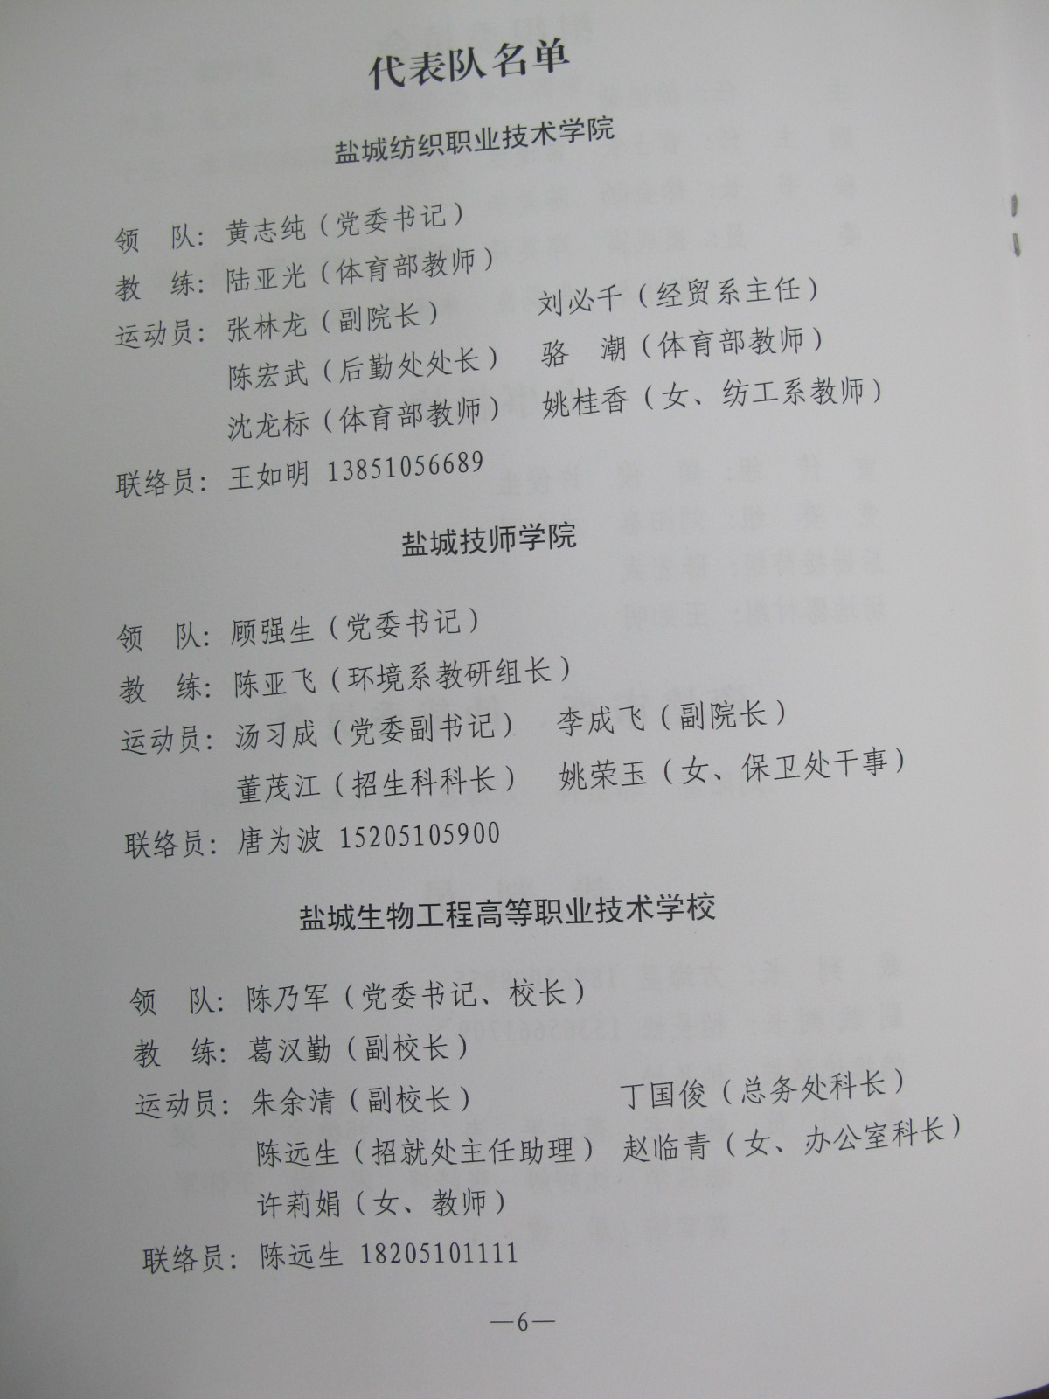

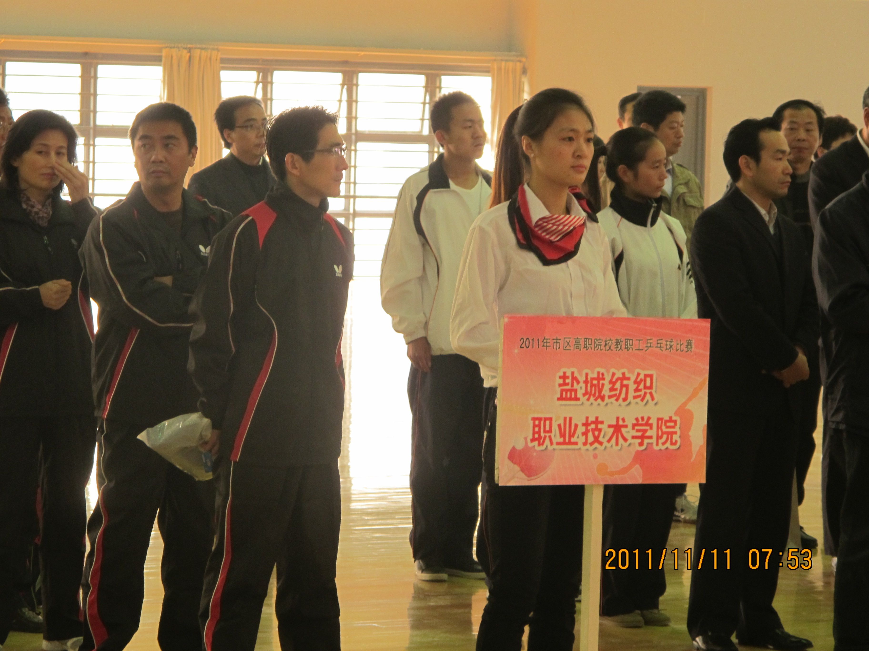

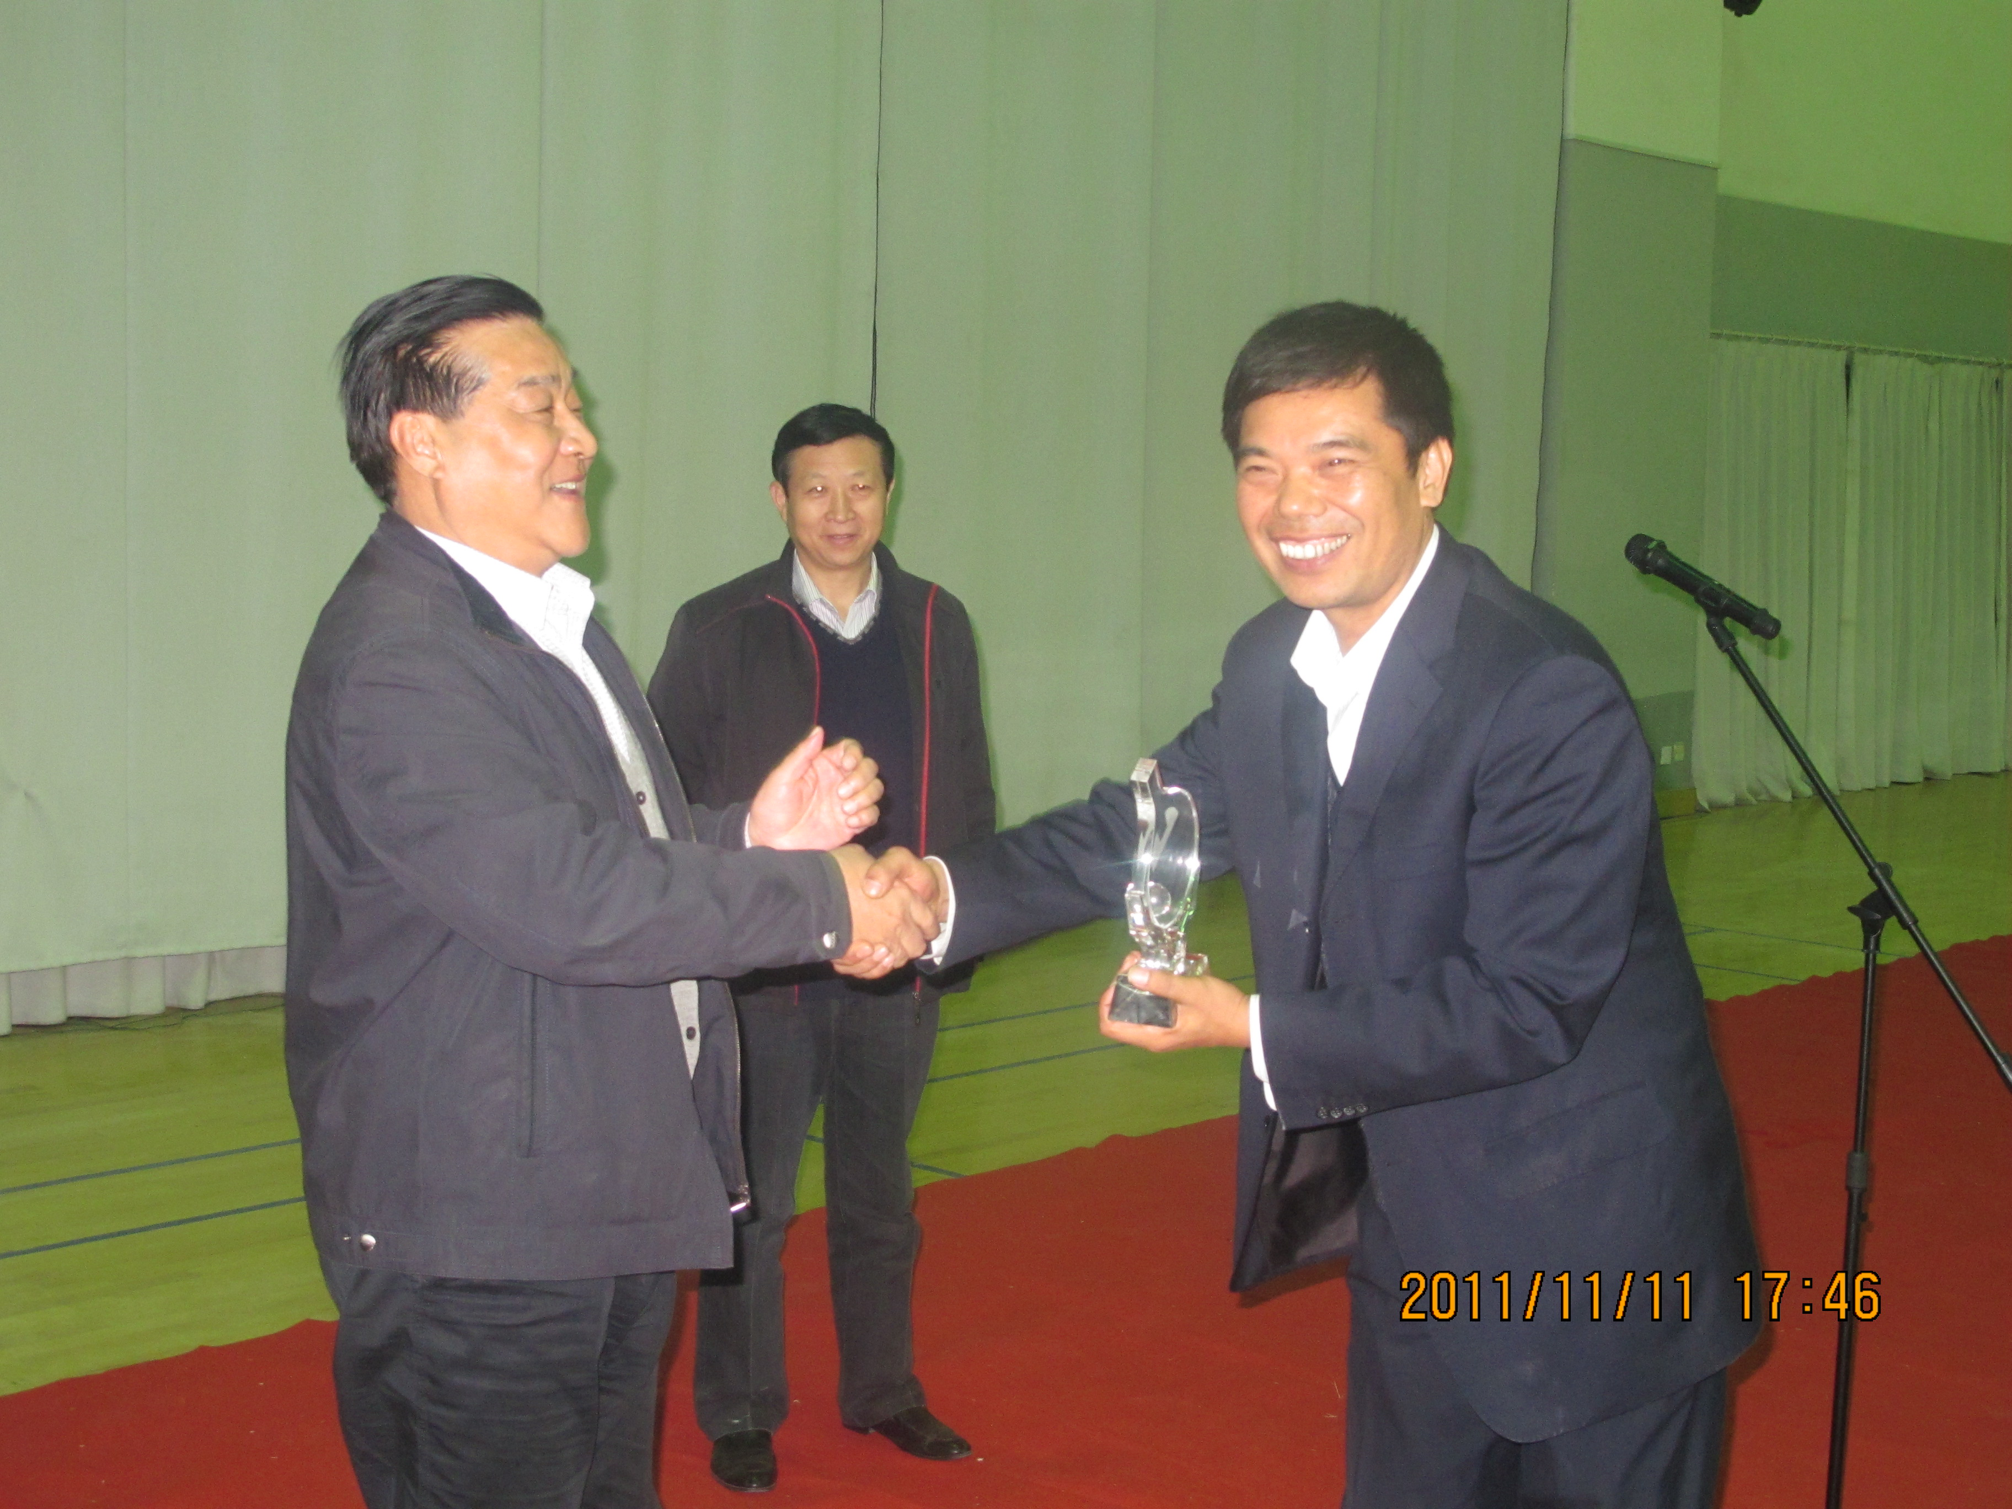
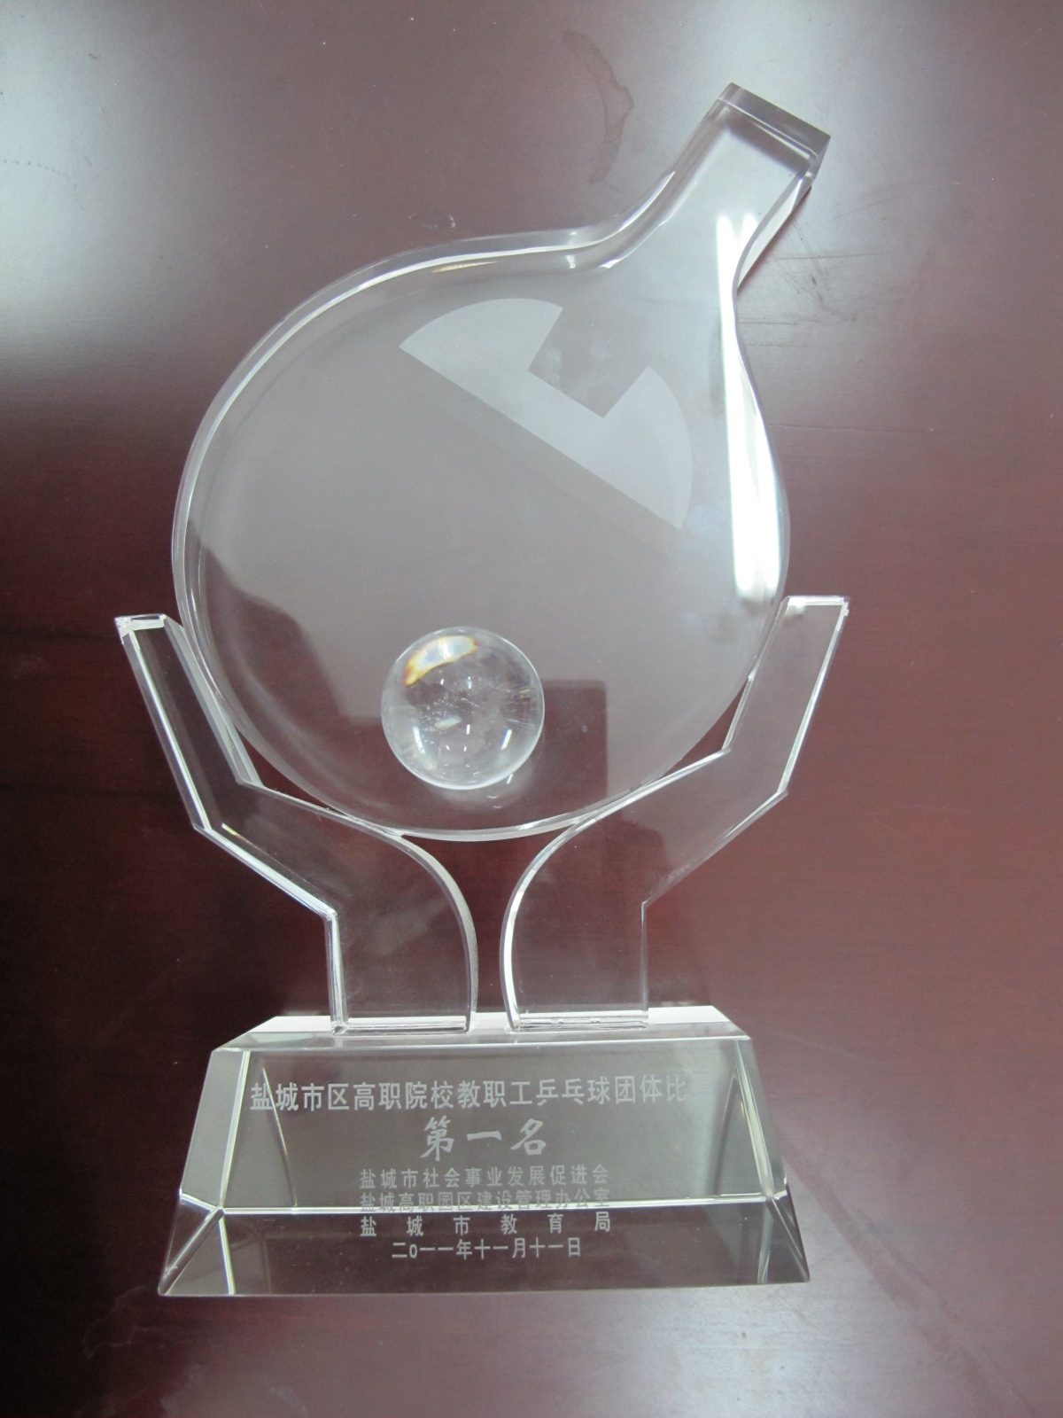

11月11日，由盐城市社会事业发展促进会、盐城高职园区建设管理办公室、盐城市教育局主办、我院承办、市区7所高职院校代表队参加的2011年市区高职院校教职工乒乓球比赛在体育中心隆重举行。
上午7点38分，开幕式正式开始，黄志纯书记代表全院近万名师生员工致欢迎辞。向莅临我院的各位领导、各位嘉宾，向参赛的全体运动员、教练员、裁判员表示最热烈的欢迎。黄书记简要地介绍了我院近几年来，在省委省政府、省教育厅的关心指导和兄弟院校支持帮助下，大力弘扬“艰苦创业、自强不息”的纺院精神，先后组织实施了并校融合、校园建设、迎评创优、党建迎考、示范创建五件大事，在跨越发展中所凸显出的特色。他说，此届乒乓球比赛，既是领导同志们一次切磋球艺、推动健身的好机会，也是校际间一个相互交流、增进友谊的好时机。由我院承办市区高职院校首届教职工乒乓球，充分体现了市社会发展促进会、市高职园区建设管理办公室和市教育局对我院的信任，体现了各兄弟院校对我院的支持。随后，市政府秘书长曹士长致开幕辞。他指出，举办市区高职院校教职工乒乓球比赛，就是要让各高职院校进一步增强体育意识，丰富教职工的校园生活并提高健康水平，加强校际沟通，交流经验体会，促进团结友谊。他希望全体运动员本着“友谊第一，比赛第二”的宗旨，展示各校的风采和水平，积极争取精神文明和比赛成绩双丰收。上午8点整，市社会事业发展促进会会长徐恒菊宣布比赛开始。仪式由市教育局局长常逢生主持。参加开幕式的还有市教育局副局长崔成富。
经过一天的激烈角逐，下午5点48分，比赛圆满落下帷幕。紧接着举行了简约的闭幕式，首先由裁判长方海星同志宣读比赛名次和获奖优秀运动员名单。在雄壮热烈的进行曲声中，市社会事业发展促进会会长徐恒菊，市政府秘书长曹士长，我院党委书记黄志纯为获得团体前三名代表队颁发奖杯，为男子单打前8名，女子单打前3名的运动员颁发荣誉证书和奖金。最后，市政府秘书长曹士长表示，本次比赛赛出了成绩、赛出了友谊，衷心感谢盐城纺院为本届比赛所提供的高质量、高水平的服务。
附比赛名次如下：
团体
第一名 盐城纺织职业技术学院
第二名 盐城机电高等职业学校
第三名 盐城技师学院
男子单打
第一名 沈 育 阜宁高等师范学校
第二名 骆 潮 盐城纺织职业技术学院
第三名 戴永湖 盐城机电高等职业技术学校
第四名 陈远生 盐城生物工程高等职业技术学校
第五名 陆亚光 盐城纺织职业技术学院
第六名 沈龙标 盐城纺织职业技术学院
第七名 刘必千 盐城纺织职业技术学院
第八名 程永润 盐城高等师范学校
女子单打
第一名 周晓梅 盐城高等师范学校
第二名 姚桂香 盐城纺织职业技术学院
第三名 朱 燕 阜宁高等师范学校

